

КЫЗЫЛСКИЙ КОЖУУН

ИНВЕСТИЦИОННЫЙ ПАСПОРТ

2024

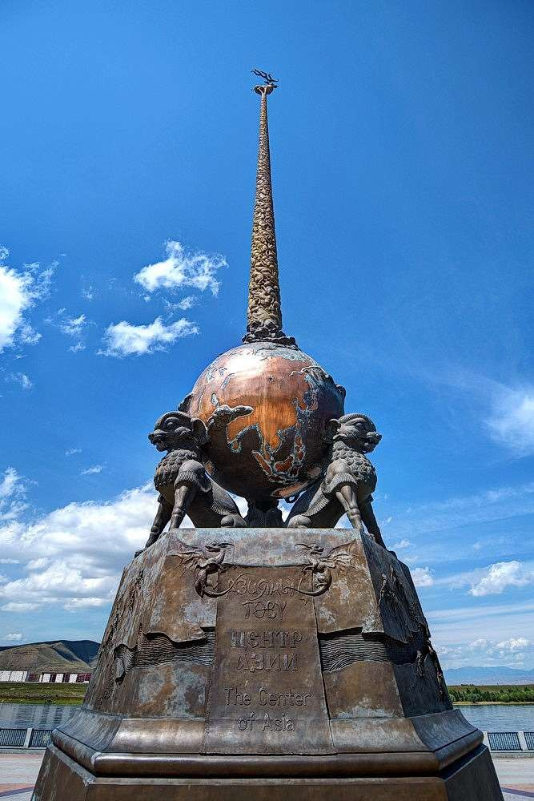

Дорогие друзья!
Инвестиционный паспорт Кызылского кожууна

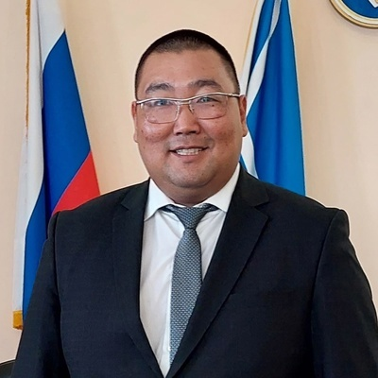
Кызылский кожуун имеет выгодное транспортно-географическое положение по отношению к внутренним и внешним рынкам: богатая и хорошо изученная минерально-сырьевая база, стратегические запасы чистейшей питьевой воды, высокий научный, трудовой и культурный потенциал. И наш кожуун - это развивающееся му- ниципальное образование, которое также богато достопримечательностями, имеет свои традиции и гордится земляками- тружениками. Именно благодаря им - труженикам села нашего кожууна, по многим направлениям деятельности Кызылский кожуун показывает позитивную динамику.

Кызылский кожуун имеет выгодное транспортно-географическое положение по
отношению к внутренним и внешним рынкам: богатая и хорошо изученная минерально-сырьевая база, стратегические запасы чистейшей питьевой воды, высокий научный, трудовой и культурный потенциал.

-
Территория кожууна благополучно расположена вокруг столицы республики города Кызыла. И наш кожуун - это развивающееся муниципальное образование, которое также богато достопримечательностями, имеет свои традиции и гордится земляками-тружениками. Именно благодаря им - труженикам села нашего кожууна, по многим направлениям деятельности Кызылский кожуун показывает позитивную динамику.

И.О. Председателя администрации МР
«Кызылский кожуун»
Б. А. Уйнукай

3

Инвестиционный паспорт Кызылского кожууна
Кызылский кожуун
Кызылский кожуун вновь образован 21 февраля 1975 г. из девяти
сельских поселений (сумонов): с.Баян-Кол, с. Кара-Хаак, с. Сукпак, с.
Терлиг-Хая, с. Усть-Элегест, с. Черби, с. Шамбалыг, с. Ээрбек, с. Целинное и районного центра - поселка городского типа Каа-Хем.
По характеру рельефа Кызылскийкожуун представляет собой лесо- степной (горный, степной) район. На территории кожууна протекает р. Енисей (судоходная), также протекают не судоходные реки Тапса, Элегест, Баян-Кол;
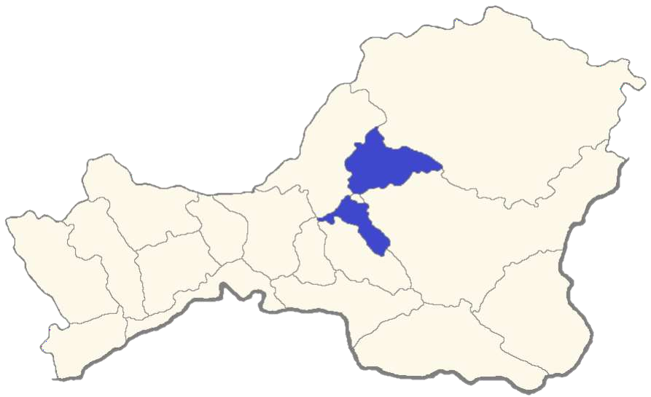по логистическим соображениям - горные перевалы незначительные. Климат резко континентальный - суровая, продолжительная и малоснежная зима. Самая низкая температура до - 500С, самая высокая доходит до + 380С. Глубина промерзания грунта больше 1,2 м.
Республика Тыва
Кызылский кожуун

4

Инвестиционный паспорт Кызылского кожууна

Общая характеристика кожууна

Кызылский кожуун граничит с Улуг-Хемским кожууном на западе, Тоджинским кожууном - на северо- востоке, Пий-Хемским - на северо-западе и севере. На
востоке и юге - Каа-Хемским и Тандинским кожуунами.

Кызылский кожуун связан автодорогой федерального
и

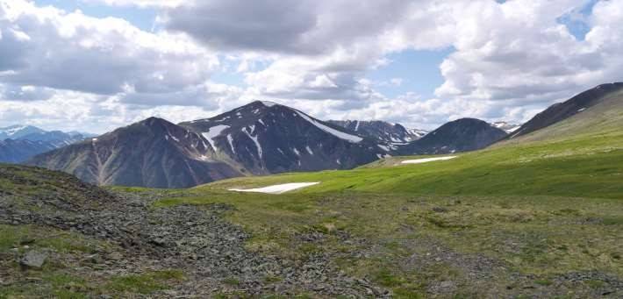значения М-54 с Красноярским краем Хакасия.
8526,5км2
10км

Республикой

Территория кожууна
36061 чел.
до столицы Республики Тыва г. Кызыл

4,23 чел.
численность населения средняя плотность населения на 1 км²
(по состоянию на 01.01.2024 г.)
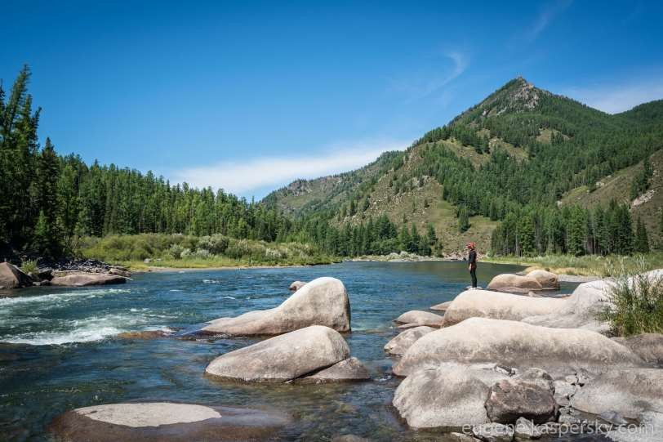


7

Административно-территориальное деление Кызылского кожууна
№ | Поселения | Центр | Население  (на 01.01.2023г.), чел. | Территория, км²
 | ГОРОДСКОЕ ПОСЕЛЕНИЕ
1 | пгт. Каа-Хем | пгт. Каа-Хем | 19869 | 50.23
 | СЕЛЬСКИЕ ПОСЕЛЕНИЯ
1 | Баян-Кольский | село Баян- Кол | 1453 | 29,29
2 | Кара-Хаакский | село Кара- Хаак | 1709 | 14,02
3 | Сукпакский | село Сукпак | 6277 | 38,48
4 | Терлиг-Хаинский | село Терлиг- Хая | 521 | 14,68
5 | Усть-Элегестинский | село Усть-Элегест | 1611 | 58,38
6 | Целинный | село Целинное | 1386 | 46,88
7 | Чербинский | село Черби | 1127 | 21,37
8 | Шамбалыгский | село Шамбалыг | 487 | 22,33
9 | Ээрбекский | село Ээрбек | 1723 | 14,93

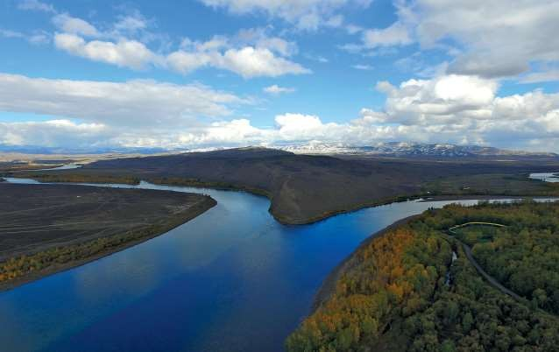 Природный потенциал

Территория района (кожууна) богата залежами золота, извести, ртути, коксующегося угля. Разведанные месторождения каменных углей - Каа- Хемское, Элегестинское, Ээрбекское. Два последних месторождения отличаются шахтным способом разработки. Угли преимущественно коксующиеся, имеют федеральное значение.
Сера, попутно медь, цинк находятся на Кызыл-Ташском месторождении, в бассейне р. Улуг-О. Эти элементы не востребованы промышленностью и в ближней перспективе месторождение не будет изучаться и разрабатываться.
Все известные россыпи золота в бассейне р. Тапса отработаны в начале прошлого столетия - Кара-Хем, Проездной, Иткин, О-Хем и в настоящее время характеризуются остаточными забалансовыми запасами на уровне 2-3 десятков кг. Район р. Тапса и ее притоков является перспективным для разведки новых месторождений золота.
Лесные ресурсы Кызылского кожууна составляют 276,7 тыс. га или 32
% от занимаемой площади кожууна. Запасы древесины составляют 28031 тыс.куб.м.

 Макроэкономические показатели кожууна

Социально-экономическое развитие Республики Тыва за 2023 год в сравне- нии с 2022 годом характеризуется поло- жительными тенденциями роста:
индекс промышленного производ- ства – 114,25 %,
-

индекс производства продукции
-
сельского хозяйства – 100,41 %, объем услуг населению – 56,95 %.
-
Индекс потребительских цен соста-
1,1

Среднедушевые денежные доходы населения республики за 2023 год со- ставили 24781,9 рублей.
Среднемесячная начисленная зара- ботная плата одного работника увели- чилась на 6,5% и составила 50707,3 рубля.
Численность официально зареги- стрированных безработных составила 440 человек.
Уровень зарегистрированной безра-

вил 103,8 % (по России – 104,3 %).
ботицы в 2023 году составил
Инвестиционный паспорт Кызылского кожууна
114.25 %

103,8
индекс производства продукции
индекс промышленного производства 100,4 %
сельского хозяйства
%
440чел.
численность официально зарегистрированных безработных

индекс потребительских цен 56,95 %
24 781,9 РУБЛей

среднедушевые денежные доходы населения республики за 2023 год

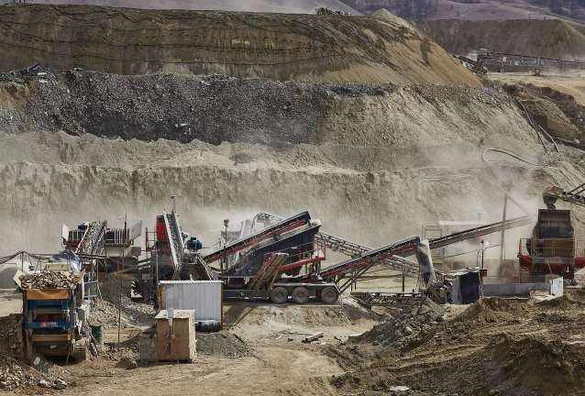
объем услуг населению
За 2023 год общий объем инвестиций в основной капитал согласно оценке составил
103
МЛН РУБЛЕЙ
10

50707,3 РУБЛЯ
среднемесячная начисленная заработная плата одного работника

Инвестиционный паспорт Кызылского кожууна

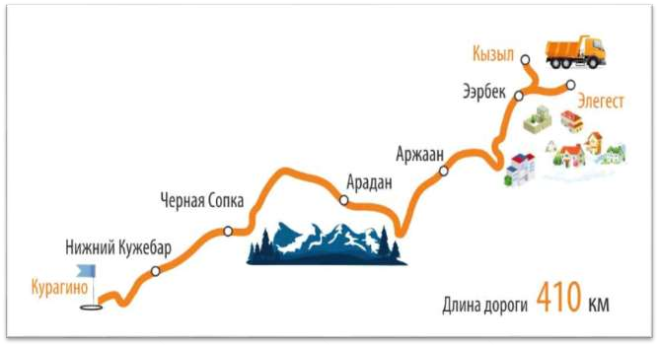 Инвестиционная политика

Инвестиционная политика Кызылского кожууна Республики Тыва ориентирована на создание эффективной и стабильной правовой базы, снижение рисков, защиту прав собственников и инвесторов, развитие инженерной инфраструктуры.
За 2023 год общий объем инвестиций в основной капитал по статданным составил 103,3 млн. рублей.
Один из самых перспективных проектов осуществляемый на территории Кызылского кожууна, который имеет федеральный масштаб – это строительство железной дороги
«Кызыл-Курагино». По территории кожууна в ближайшем будущем будет проходить часть пути строящейся железной дороги Кызыл-Курагино, также на территории Кызылского кожууна будут построены два железнодорожных вокзала – пассажирский и грузовой.
Строительство железной дороги
позволяет рассчитывать на то, что
кожуун может стать крупнейшим транспортно-логистическим узлом Юго- Восточной Сибири. Все это способствует созданию центров оптовой торговли, появлению компаний, оказывающих услуги по перевозке и упаковке грузов, распределению товаров. Одним словом, можно развивать
распределительные центры территории кожууна.
на
оптово-
Строительство магистрали Кызыл – Курагино позволит создать около 15 тыс. рабочих мест, а также увеличит налоговые поступления в федеральный бюджет от ЗАО «ТЭПК» до 13,0 млрд. рублей. По проектным расчетам, в процессе строительства запланировано возвести порядка 170 мостов и тоннелей, поэтому данный проект считается весьма дорогостоящим
в России.
За счет привлеченных инвестиций в 2018 году в кожууне построен автомобильный мост через реку Большой Енисей.

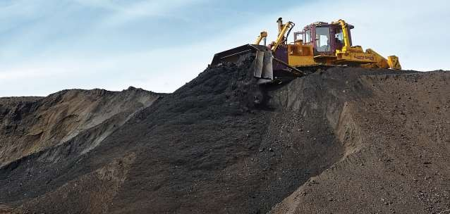В кожууне зарегистрированы и действуют 16 крупных и средних предприятий, в том числе в отрасли добывающей промышленности ООО
Промышленный комплекс
3,2
15
69
«Тувинская горнорудная компания» и ЗАО «Тувинская энергетическая промышленная корпорация», которые добывают уголь.
- добыча угля составила 889,2 тыс. тонн, с увеличением к уровню 2022 г.
Достигнут рост объемов
обрабатывающего производства:
- строительных материалов (пиломатериалов – 40,9%, кирпичи),
- изготовлению мебели на 101% .
Более 50 % обрабатывающего производства представляется отраслями пищевой промышленности - это производство хлеба (3,3 тыс.тонн), мясных полуфабрикатов (112 тонн), колбасных изделий (25 тонн), цельномолочной продукция (212,10 тонн).
В структуре промышленного производства наибольшая доля производства приходится на средние организации 87,3 %, на малый бизнес – 9,2 %.
На долю обрабатывающего производства приходится 3,2 %, обеспечения электрической энергии – 15
%, добычи полезных ископаемых –69,0 %.

Структура промышленности, %

Обрабатывающие производства

Добыча полезных ископаемых

Обеспечение электрической энергией, газом и паром

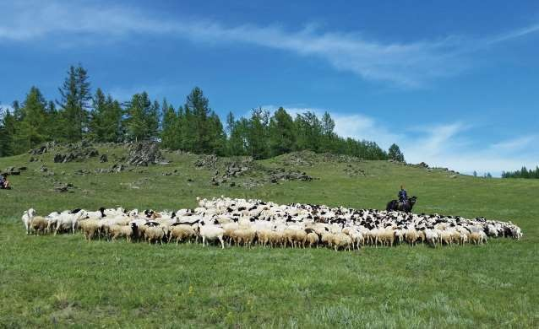В сельском хозяйстве Кызылского кожууна функционируют 180 юридических лиц, в том числе 146 крестьянских (фермерских) хозяйств и индивидуальных предпринимателей, 36 сельскохозяйственных организаций.
Сельское хозяйство
Объем валовой продукции сельского хозяйства увеличился
до
498,6 млн. руб. по сравнению с 2022 г. (482,4 млн. руб.).
Отмечается положительная тенденция развития:
Рост поголовья крупного рогатого скота на 3234 голов,
-
-
снижение роста мелкого рогатого скота, птиц, верблюдов.
В отрасли растениеводства общая посевная площадь сельскохозяйственных культур под урожай 2021 года составила 4,9 тыс. гектаров, что на 99,6 процента больше, чем в 2020 году.
Посевы зерновых и зернобобовых культур выполнены на 13,9 процента, картофеля – 74,4%, валовой сбор овощей открытого и закрытого грунта – на 110,5%.
Производство зерна (кормовой) выполнено в объеме 435,2 тонн, с ростом по сравнению с соответствующим периодом в 68,4%.

Дорожно-транспортный комплекс
Дорожное хозяйство кожууна включает дороги федерального и республиканского значения, 32 км дорог общего пользования местного значения, 95 км дорог поселений. Общая
протяженность автомобильных дорог на территории Кызылского
кожууна составляет 288,3 км.
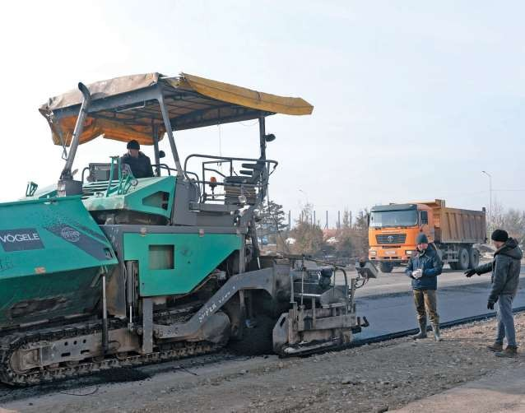Внутрипоселенческие дороги ремонтируются и обслуживаются за счет бюджетов поселений и Дорожного фонда администрации муниципального района «Кызылский кожуун» привлечением средств хозяйствующих субъектов территориях.
на
с их

Малый и средний бизнес

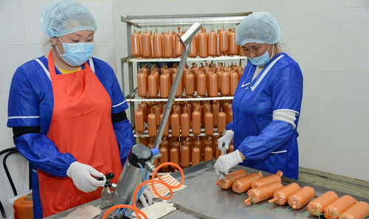
Важнейшим сектором экономики района является потребительский рынок, представляющий собой разветвленную сеть предприятий торговли, общественного питания и сферы услуг.
На 01.01.2024 г. в Едином реестре субъектов малого и среднего предпринимательства по кожууну зарегистрировано 789 единиц предпринимательства, увеличение с начала 2022 года составило 6 единиц субъектов МСП.
В основном преобладающую часть занимают предприниматели, занятые в сфере торговли 35%, также занятые в отрасли сельского хозяйства 17%, производство 10% и др.
Реализуется подпрограмма
«Развитие малого и среднего предпринимательства» муниципальной программы «Создание условий для устойчивого экономического развития Кызылского кожууна на 2024-2026 годы».
В кожууне сформирована система поддержки малого бизнеса, представляющая собой комплекс правовых, организационных
и
финансовых механизмов:
- в рамках программы на конкурсной основе предоставляется финансовая поддержка субъектам малого и среднего предпринимательства.
- проводятся обучающие семинары для представителей потребительского рынка по новым механизмам государственной поддержки потребительского рынка с участием налогового органа, институтов поддержки предпринимательства республики (Центр поддержки предпринимательства; МФЦ для бизнеса; Фонда поддержки предпринимательства; ГБУ «Бизнес- инкубатор Республики Тыва»)

-
- продолжается реализация механизма участия субъектов малого предпринимательства при размещении муниципального заказа.

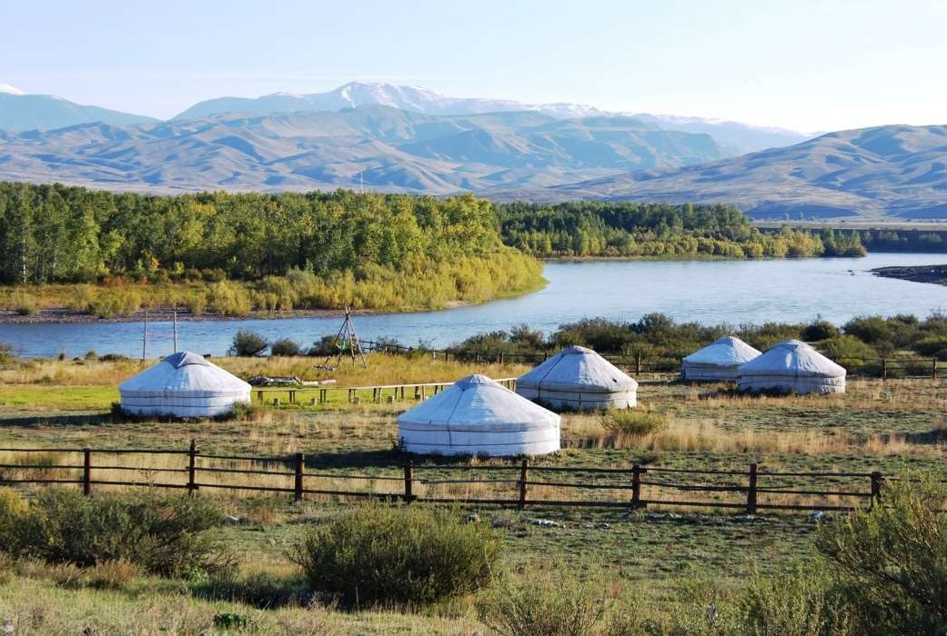

Инвестиционный паспорт Кызылского кожууна

ТУРИЗМ
Территория Кызылского кожууна богата природными ресурсами. Уникальные особенности ландшафтно-климатических ресурсов особо привлекательны для курортного освоения, а также развития туризма и организации активного отдыха.
Турпоток в кожуун в 2023 году увеличился на 20% к уровню 2022 года и составил 10 523 человек.
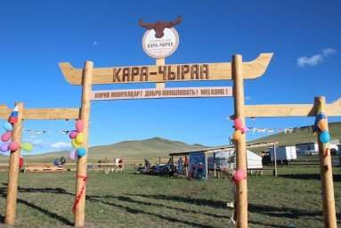Разработаны 3 экскурсионных маршрутов по сакральным местам, которые вошли в реестр турмаршрутов кожууна: Бурган-Изи в с. Целинный, Чалама с. Терлиг-Хая, а также в музей-усадьба русского быта в с.Черби.

17

Объекты туризма

Музей-изба русского быта

Чербинский лесопитомник

Священная глыба
«Чалама»

Аржаан
«Кундустуг»
Турбаза
«Кара-Чыраа»

Священное место
«Бурган Изи»

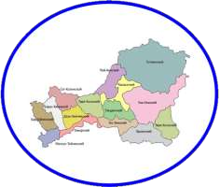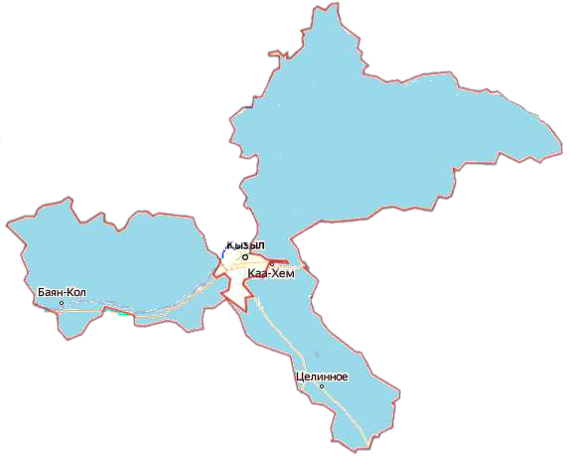

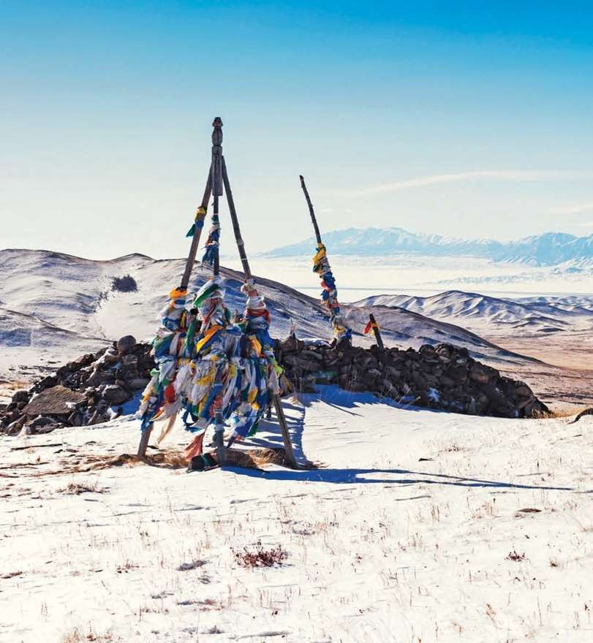

ИНВЕСТИЦИОННЫЕ ПРОЕКТЫ

Проекты торгово-промышленной инфраструктуры

Производство извести
Цель проекта: инвестирование в организацию производства извести строительной отрасли, расширение рынка сбыта и укрепление конкурентоспособности инициатора проект
Эффект: создание новых рабочих мест, увеличение объема доходов в бюджет кожууна.

Освоение месторождения гранитов для производства
2.
строительных блоков
Цель проекта: освоение месторождения гранитов для производства строительных блоков
Эффект: создание новых рабочих мест, увеличение объема налоговых поступлений.

3. Строительство кирпичного завода
Цель проекта: создание кирпичного завода с выпуском кирпича высокого качества и применением местного сырья и материалов.
Эффект: капитальные затраты на строительство - 1500 млн рублей, срок
окупаемости - 6,6 лет.
4. Строительство круглогодичной теплицы
Цель проекта: создание агропромышленного кластера, объединяющего
в

овощное направление
грунте.
области производства продукции в защищенном

Эффект: капитальные затраты окупаемости - 5 лет.
на
строительство
20 млн рублей, срок

-

Строительство дома отдыха «ONZA» в с. Черби

Проекты в сфере туризма
Цель проекта: развитие этно-психологического туризма для отдыха жителей, гостей района, области и туристов, на коммерческой основе.

Эффект: капитальные затраты на строительство
14 млн.рублей.

Проекты по улучшению экологической
ситуации

Строительство мусоросортировочного комбината

Цель проекта: строительство мусоросортировочного комбината с целью улучшения экологической ситуации на территории кожууна. Создание нового предприятия.
Эффект: улучшение экологической ситуации на территории кожууна.



Администрация МР «Кызылский кожуун»
отдел экономики и государственных закупок, тел. +7 (39422) 9-14-07, e-mail: admkk17@mail.ru

